ŠkolÁČEK

ČASOPIS O ZŠ A MŠ MĚLNICKÉ VTELNO

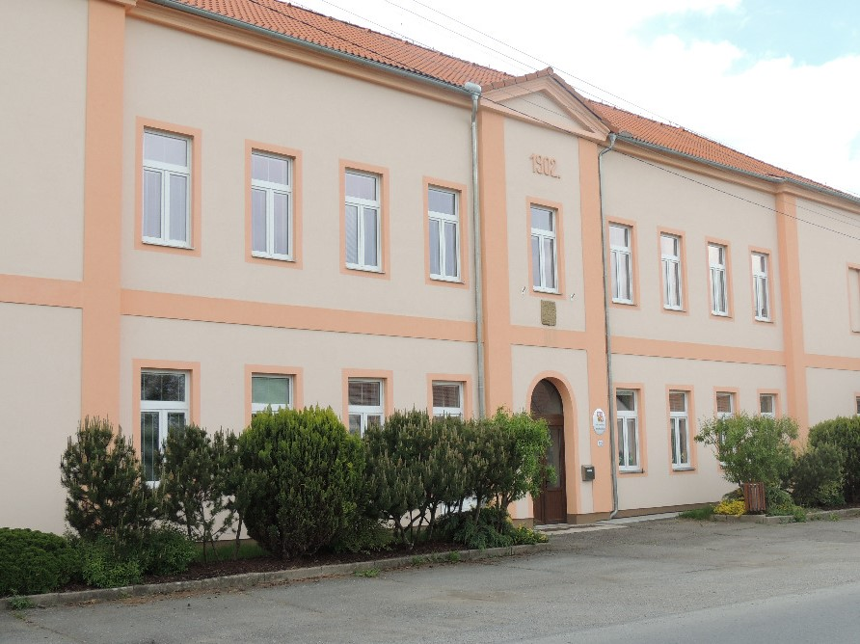

Ročník XVII.

Listopad a Prosinec 2021

Zatímco všichni žáci nastupovali po podzimních prázdninách do školy, žáci 4. a 5. ročníku měli svou první karanténu až do 3. listopadu.
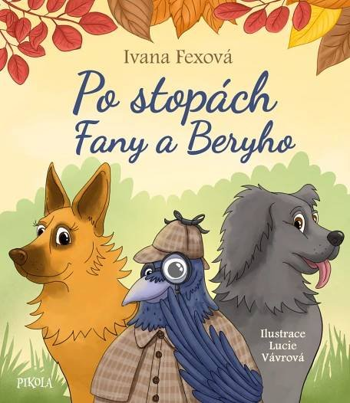
8. 11. třetí třída šla navštívit místní knihovnu, kde si žáci vybrali knížku dle své preference. Měli možnost si knížky prohlédnout a každý si jednu vypůjčil domů ke čtení.
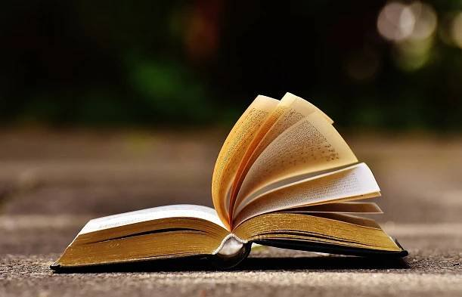

V podvečer, 12. listopadu, jsme pořádali lampiónový průvod. Průvod byl tentokrát zpestřen o stezku odvahy, ale to bylo ještě překvapení. Před školou se sešlo hodně dětí společně s rodiči a každý měl svůj originální lampión. Pomalu jsme se všichni vydali vesnicí na cyklistickou stezku. Na začátku stezky jsme se všichni zastavili a dětem bylo oznámeno, že dále musí pokračovat každý sám a na cestu jim měl svítit jen jejich lampión. Cestou na ně občas houklo nějaké strašidlo nebo se protahovalo v keřích. Na konci stezky musely zpečetit cestu svým podpisem.
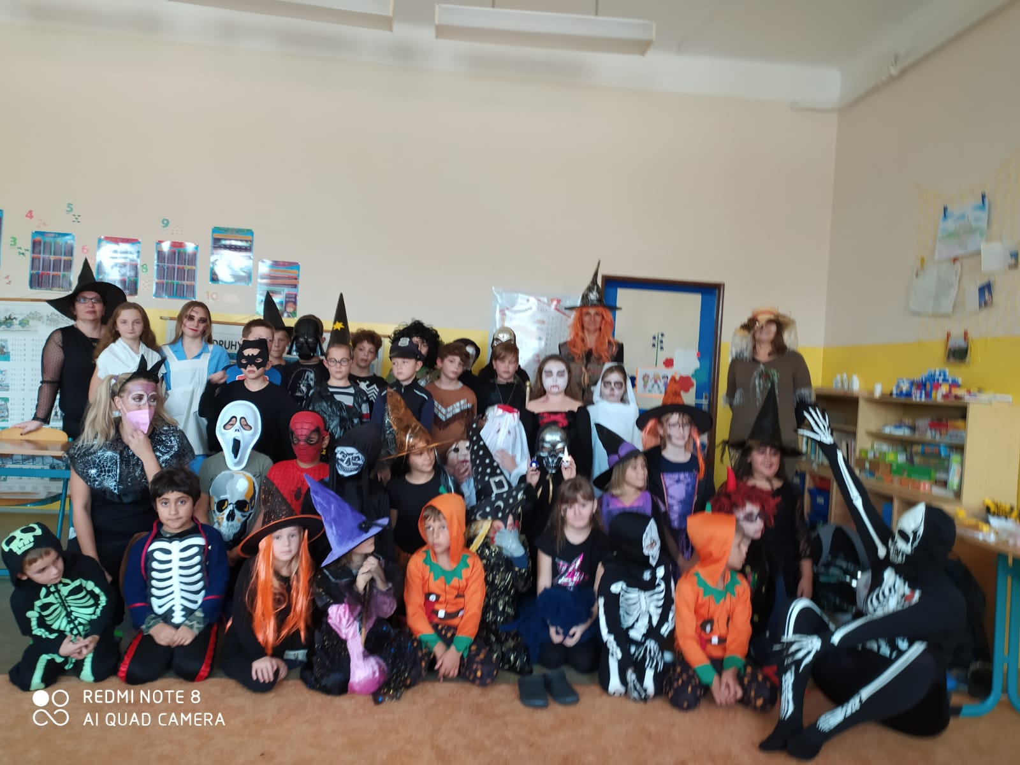
Žáci 3., 4. a 5. tříd se po stezce vrátili zpět do školy, kde je čekalo Halloweenské přespávání. Všichni se rozdělili do 4 týmů a každý tým si vytvořil svého maskota společně s názvem pro svůj tým. Maskota si děti tradičně vyrobily z dýně a různě ho dozdobily. Každý tým pak svého maskota prezentoval ostatním a každý jedinec hlasoval pro nejlepšího. Za vše se začaly sbírat body. Po úspěšné prezentaci se děti nadlábly dobré večeře v podobě švédského stolu. Poté si zavařily mozkové závity, když se zúčastnily vědomostního kvízu v podobě pořadu Riskuj. Vybíraly si otázku za určitý počet bodů a musely ji zodpovědět. Týmy mezi sebou opět soupeřily. Po kvízu se konala diskotéka, kde se nejen tančilo, ale také sbíraly body. Každé z dětí po ukončení hudby muselo najít volné místo k sezení. Pokud nebylo volné místo, daný hráč vypadává, dokud nezbyla jedna židle a poslední hráč. Diskotéka byla okořeněna i balónky, popcornem a sladkostmi. Večer se pomalu ubíral k zimnímu spánku a děti si rozložily spacáky. Poté se promítalo noční kino s filmem Jumanji. Ráno jsme se všichni probudili do krásného dne. K snídani byly palačinky a výborné buchty od rodičů, kteří nás sponzorovali. Po pořádné snídani a řádném úklidu jsme si zahráli poslední hry na body a vyhlásili jsme vítěze. No a před polednem už jen hurá domů!

I další oslavy Halloweena se konaly sice později, ale přece. Po celé škole se rozprostřel Strašidelný den. Naše malá strašidla se účastnila hmatání do tajemných lahví, třeba říci, že to nikdo nevzdal, ani když hmatal do červů…Jinde se zúčastnili přeříkávání zaříkávadel a jazykolamů, skládání obrázků, puzzle, aj. výtvarných činností. Nejstrašidelnější bylo vstoupit do nasvícené půdy, vystoupat po schodech a podepsat se na papír u kostlivce. Poté jsme se všichni vyfotili.
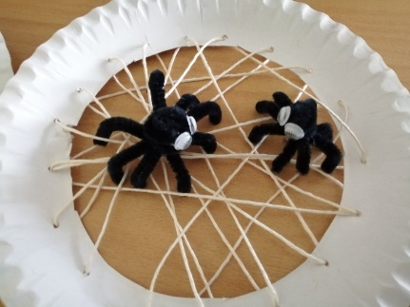
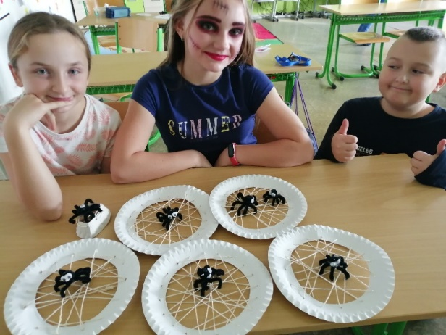

Žákům 4. a 5. třídy se tedy strašidelní pavouci i s pavučinou velice povedli.

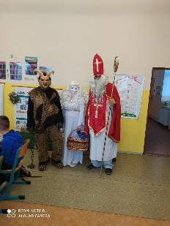
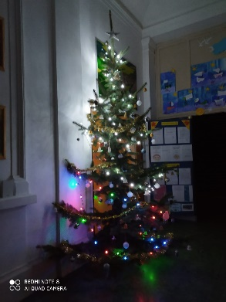

Letos se všichni moc a moc těšili na vánoční oslavy, ale nařízení vlády nám neumožnila se sejít ani na Rozsvícení vánočního stromu a vánočních trzích dne 28. 11., ani na Mikulášské besídce. Přesto do školy zavítal Mikuláš, čert a anděl s nadílkou pro všechny hodné žáky.
A dne 7. prosince jsme směli vycestovat na „Vánoce na zámku“ Stránov.
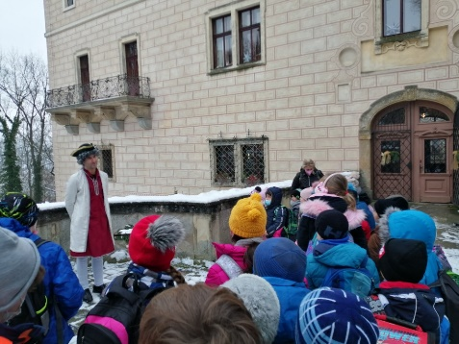
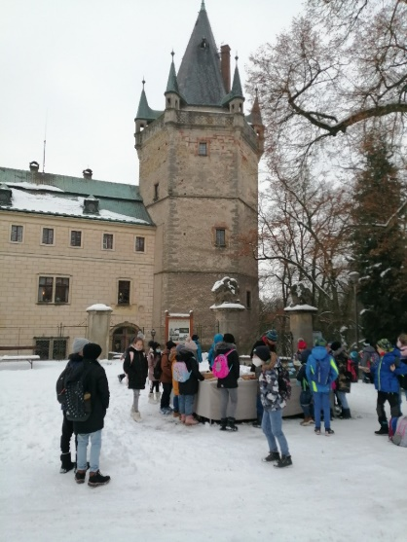
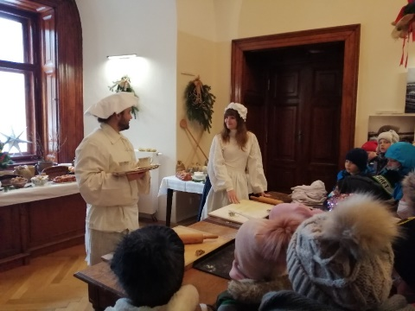
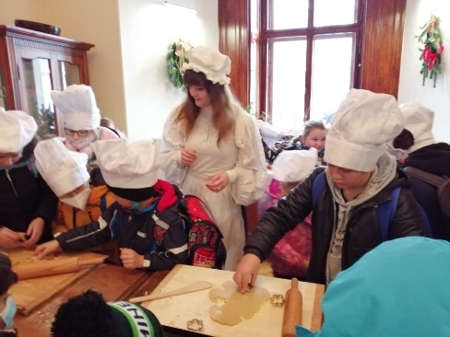
Toho dne nás vyzvedl autobus před školou a všech 38 žáků naší školy odvezl na Stránov. Zde nás přívítal místní hradní pán, a umožnil nám prohlídku svého zámku při vánočních přípravách. Všude v oknech byla krásná vánoční výzdoba. Nejprve jsme si poslechli příběh o místním porybném, a poté jsme byli pozváni do kuchyně, abychom pomohli při přípravě vánočního cukroví. Odměnou nám byla ochutnávka čerstvě pečené vánočky.
Pokračovali jsme do další síně, odkud se linul zpěv. Tady se vyráběla právě ona výzdoba zámku. I my jsme si ozdobili svíčku, kterou jsme měli na památku. Poté nás kroky vedly po schodech do místní kaple, kde jsme se dozvěděli o narození Ježíška a duchovních svátcích.
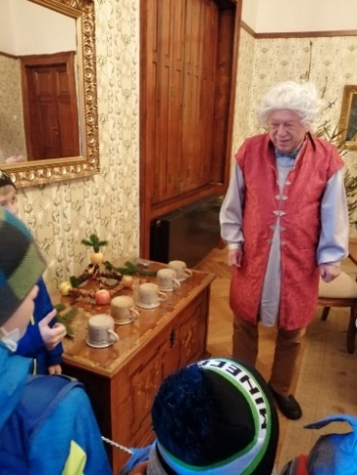
Odtud jsme byli pozváni k prostřenému stolu pana hraběte a hraběnky. Zde jsme jim pomohli rozsvítit svícen, rozkrojit jablko s hvězdičkou, a vyslechli další vánoční zvyklosti. Poděkovali jsme za pozvání na příští Vánoce a šli si užít ještě trhů před zámkem, či zakoupit si něco na zub v místní cukrárně. Celí prokřehlí jsme uvítali svezení ve vytopeném autobusu, který nás dovezl až před školu. Výlet se nám vydařil.
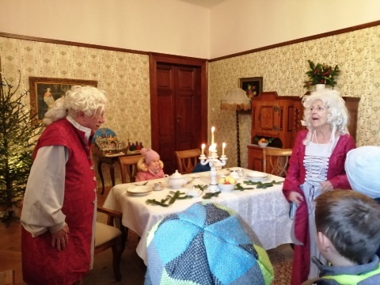
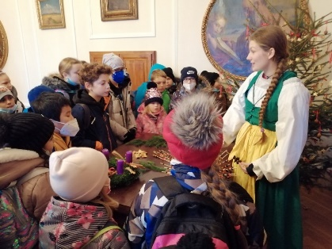

Vánoční besídka – do každé třídy zavítal Ježíšek a nechal nám pod stromečkem pro každého dárky. Společně jsme si vyprávěli o zvycích, které dodržujeme, žáci 4. ročníků si vyrobili svícny z pomeranče, rozinek hřebíčku, atd. Pak jsme si uspořádali slavnostní svačinu s čajem, ochutnali jsme cukroví, kdo co upekl a další dobroty. Posléze jsme si pohráli s našimi novými dárky a nakonec jsme si zhlédli vánoční film Sám doma 2. Po obědě jsme se rozloučili se a vyrazili na vánoční prázdniny.
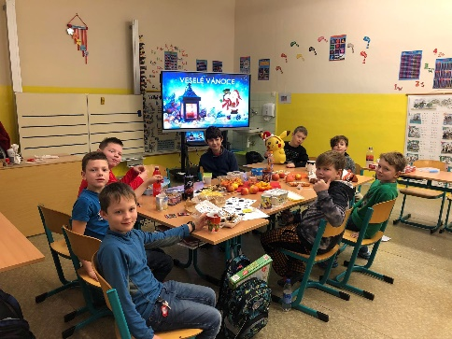
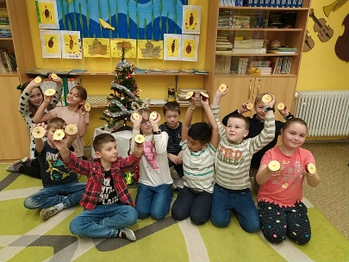
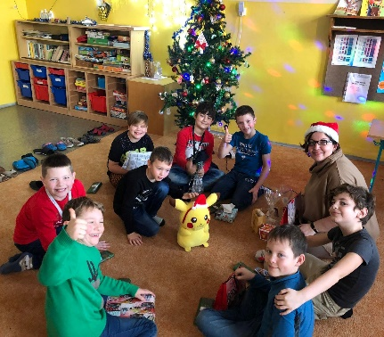

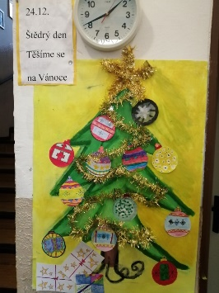
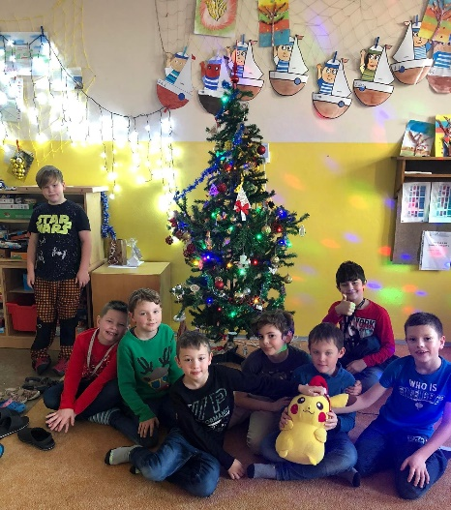

ŠKOLNÍ DRUŽINA – I. oddělení
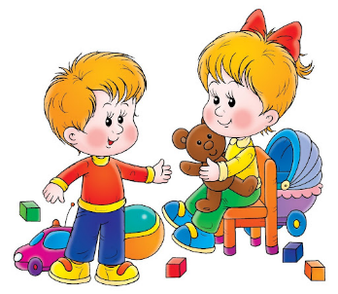
LISTOPAD Kamarád
I když se stále učíme, jak se k sobě máme chovat, někdy je to problém. Ale mezi námi děvčaty, není to problém jen dětí, ale i nás – dospělých. Musím vám všem ale prozradit, že pokud by se k nám do školy nevetřel MORIBUNDUS / jak říkal v pohádce pan Sovák coby doktor v pohádce o Pandrholovi/, dopadlo by to už na výtečnou. Umíme si pomáhat, a pokud se stane, že se pohádáme, umíme se i omluvit, což je pro nás všechny také důležitá disciplína.
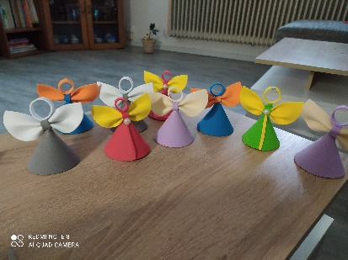
V listopadu jsme si samozřejmě hráli, ale co bylo důležité - společně začali připravovat vánoční svícny a opravdu všichni přiložili ruce k dílu. Bohužel, náš vetřelec – nemoc- nám vše překazil. No, budeme optimisté. Všechno jsme si schovali a určitě příští rok už bude lepší.
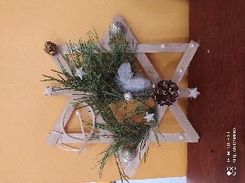
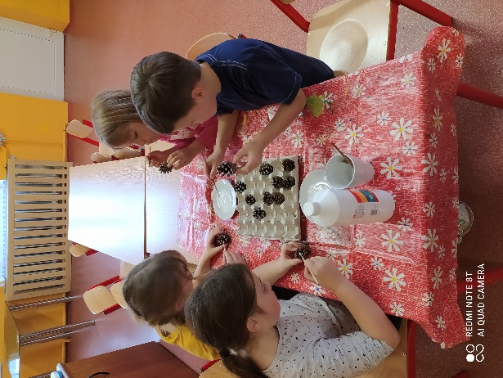

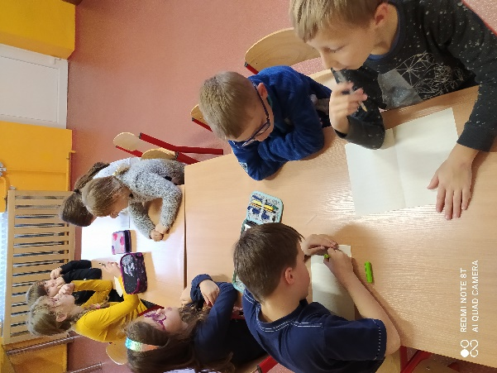

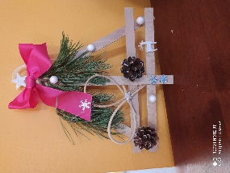

PROSINEC Kutil
V prosinci byly připraveny úkoly, které jsme sice nesplnili doslova, ale upravili jsme si je podle počasí a situace. Kutilství přece není jen práce jako zatloukání hřebíků. Patří sem spousta jiných prací. A protože naše paní sousedka má krásná zvířata na své zahradě, bavilo hlavně děvčata nacházet pro ně chutná sousta a krmit je, vyrábět přáníčka pro naše blízké a také jinak pracovat! Třeba zrovna žehlit peníze .
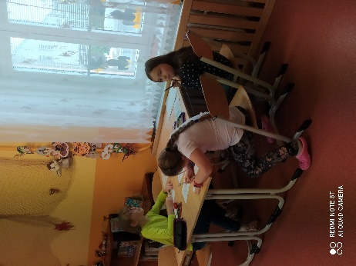
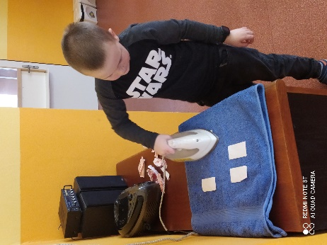
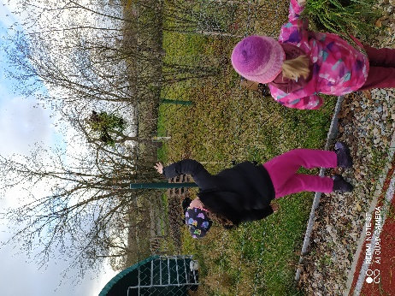
Protože nám letos napadli sníh dost brzy, oblékli jsme se a každý den si užívali sněhové nadílky a stavěli jsme nejen sněhuláky!
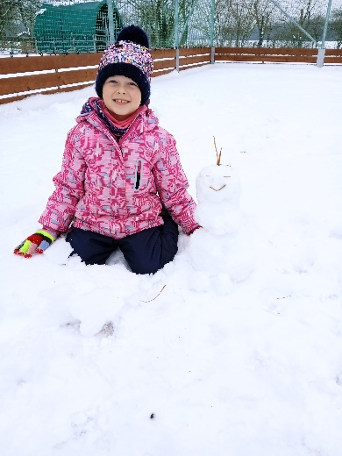
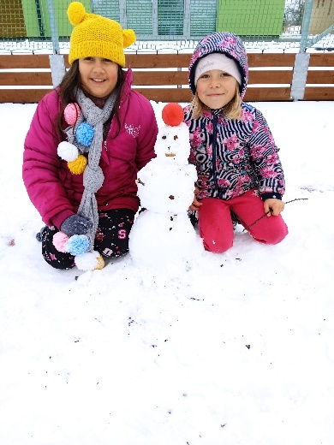
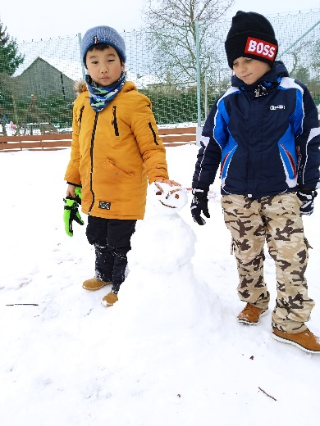
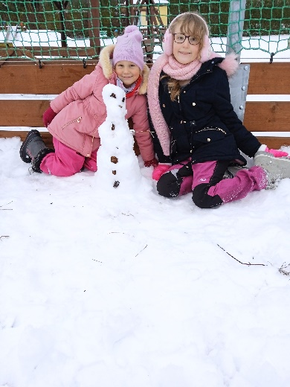

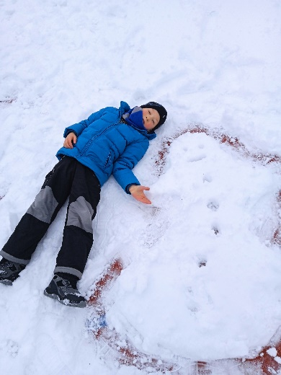
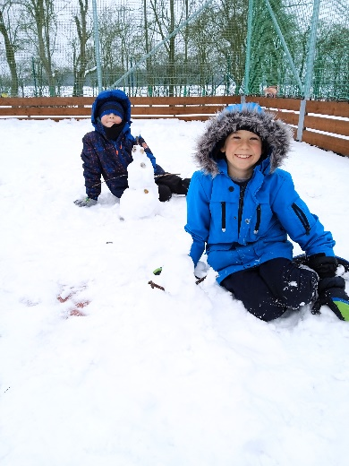

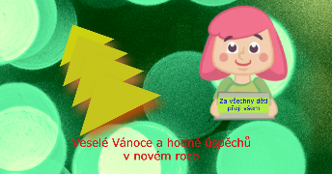
ŠKOLNÍ DRUŽINA – II. oddělení
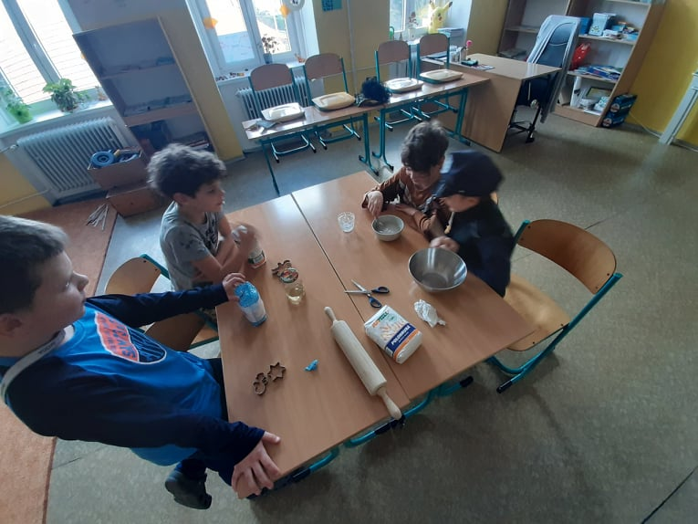
Krásný listopad nám bohužel překazila karanténa, ale i tak jsme toho stihli hodně. Ven jsme se podívali jen párkrát, ale za to jsme plně využili tělocvičnu. V tělocvičně jsme nejen hráli hry, soutěžili ve dvojicích, ale dokonce jsme si i pěkně zatančili. Také jsme se začali pomalu věnovat přípravě na vánoční tvoření. Jedno odpoledne jsme si zkusili připravit domácí modurit a z něj tvořit ozdoby, pravda víc času zabral následný úklid, ale stálo to za to.

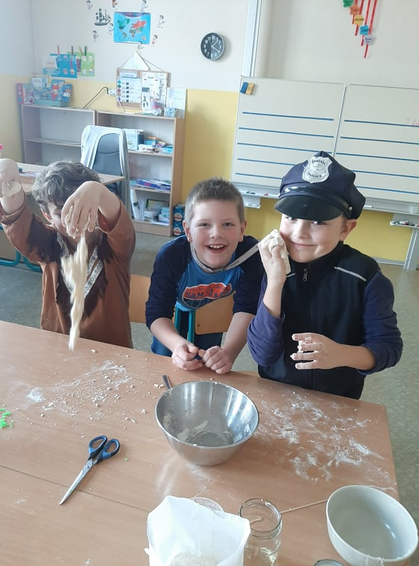
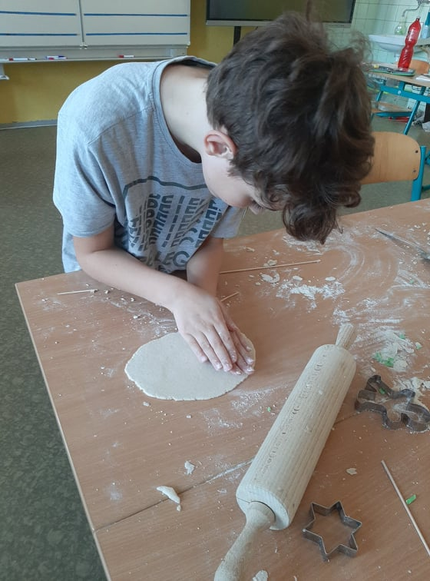

V II. oddělení jsme si prosinec užívali naplno. Probíhaly vánoční přípravy v plném proudu, povídali jsme si o vánočních zvycích a těšili jsme se společně na ježíška. Rodičům jsme domů vyrobili krásná přáníčka, dřevěné svícínky a ozdoby na stromeček. Ve dnech, kdy nám napadla sněhová nadílka, jsme se nemohli dočkat, až půjdeme ven. Zimní radovánky nás moc bavily. Jezdili jsme na lopatách, stavěli opevnění ze sněhu a sněhuláky.
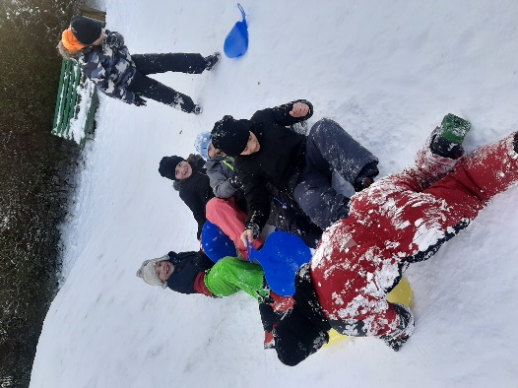
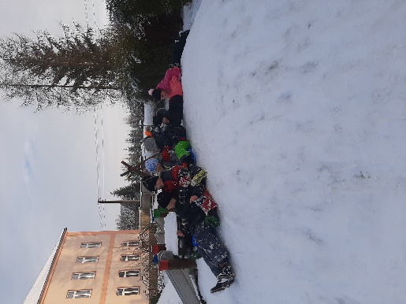
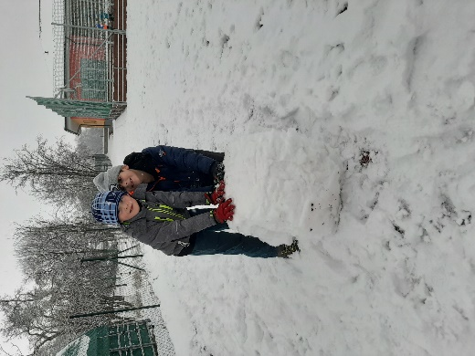

Před vánočními prázdninami jsme si ve družině udělali besídku. Kromě vánočního cukroví a dalších dobrot jsme si každý připravili svůj míchaný nápoj, který jsme si ozdobili ovocem. Míchané nápoje jsme si pojmenovali a připili na zdraví do nového roku.
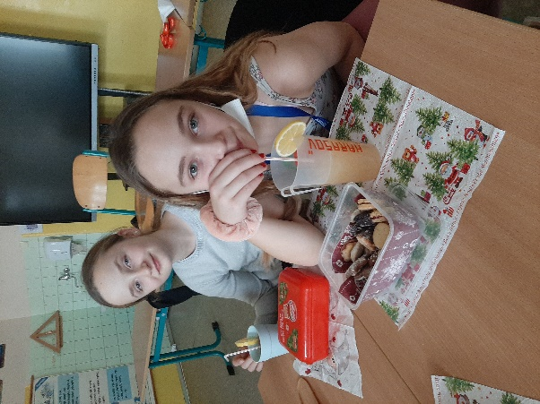
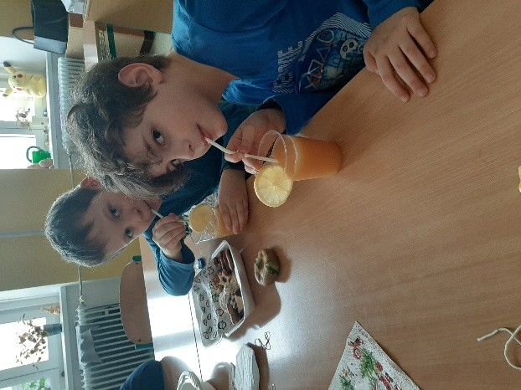
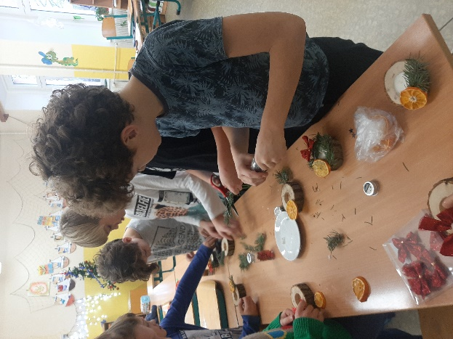

ZPRÁVY Z MATEŘSKÉ ŠKOLY
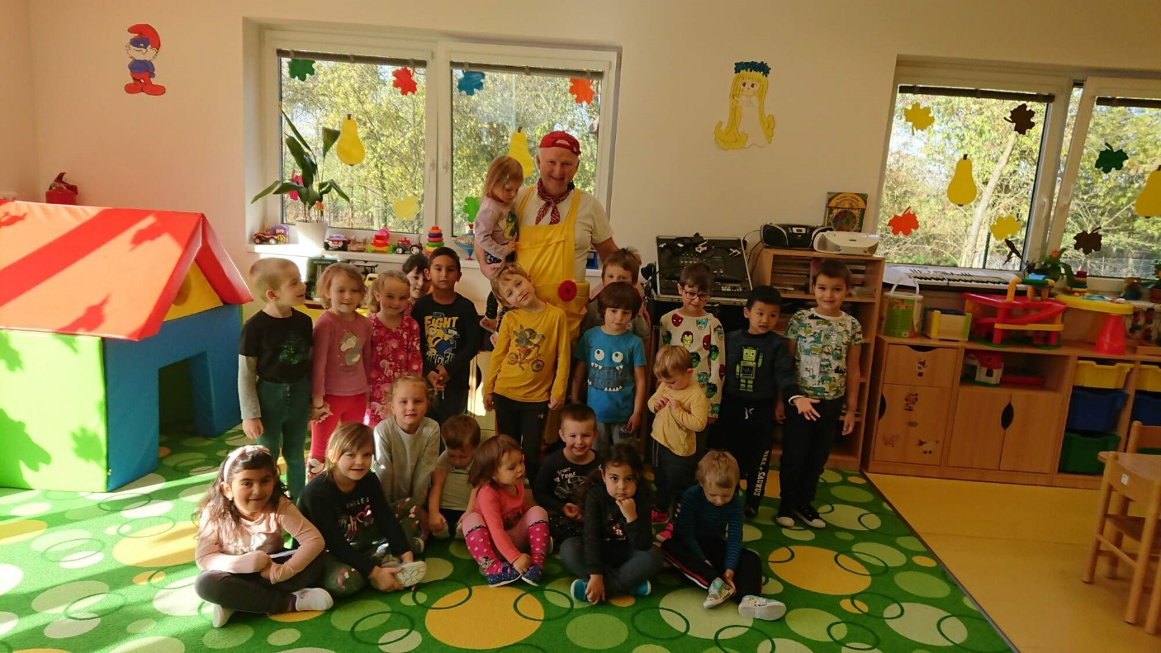
Měsíc listopad jsme začali vystoupením Honzy Krejčíka - Abeceda slušného chování. Už minulý rok jsme měli možnost vidět jiné Honzovo vystoupení, které se nám velice líbilo. Proto jsme se na jeho další návštěvu moc těšili. Stejně tak jako minulý rok i letos si děti vystoupení užily. V průběhu představení děti nemusely jen sedět a poslouchat, ale po celou dobu s Honzou zpívaly, tancovaly a odpovídaly mu na otázky, což je velice bavilo.

V první polovině listopadu nás bohužel zastihlo onemocnění Covid-19, které se s námi táhlo až do konce měsíce. Z toho důvodu trávily děti hodně času v karanténě a v mateřské škole nás tak bylo opravdu málo. Paní učitelky se snažily zpříjemnit chvíle v těchto těžkých časech aspoň těm několika dětem, které MŠ navštěvovaly. Společně si dál hrály, cvičily, zpívaly, vyráběly a učily se o tom, jak se zvířátka připravují na zimu.
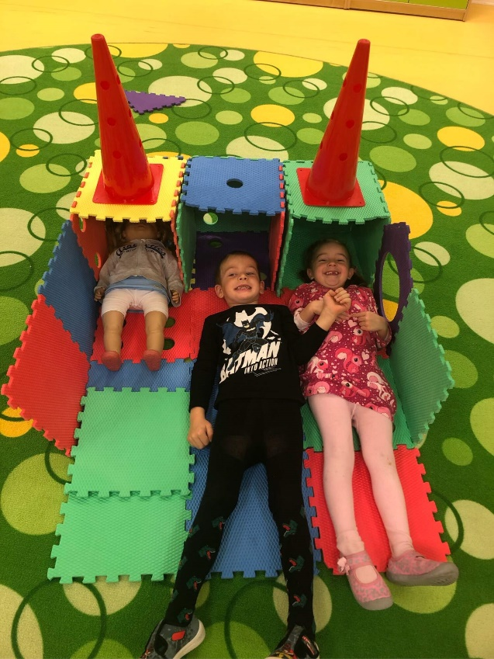
Na konci listopadu jsme také měli vystupovat na rozsvícení stromečku. Ovšem akce byla kvůli rozsáhlému šíření onemocnění Covid-19 zrušena. Doufáme, že bude následující měsíc lepší, že se nás v MŠ bude scházet více a že snad nepřijdeme o další naplánované akce, jako jsou Mikulášská nadílka v pátek 5. prosince nebo Vánoce v MŠ, které budeme slavit poslední týden před vánočními prázdninami.

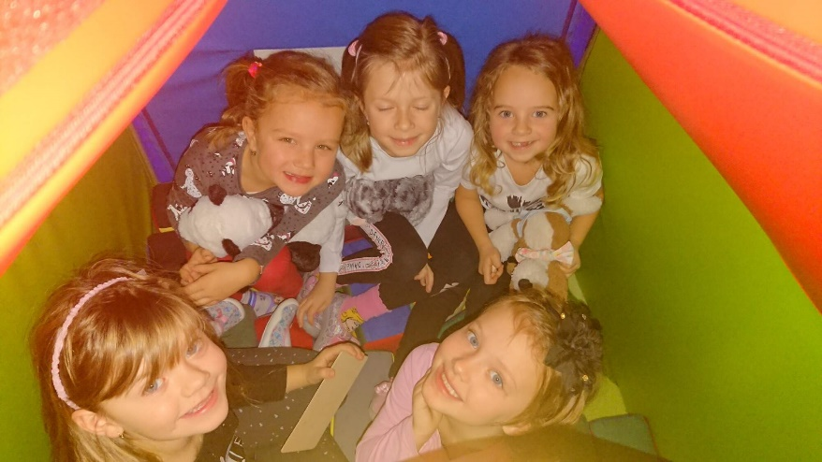
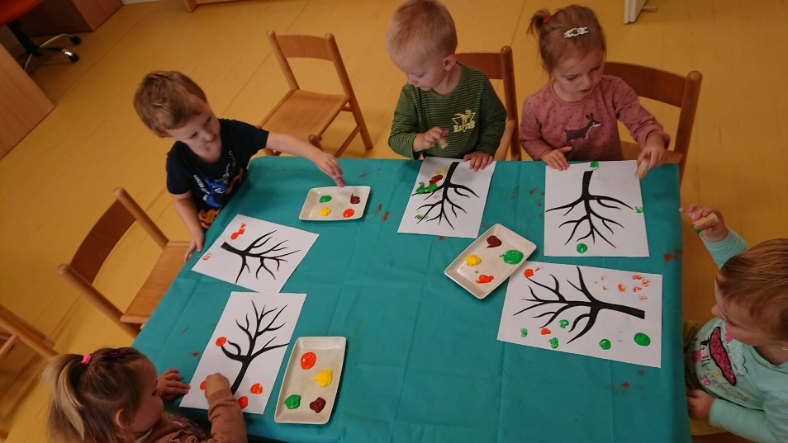

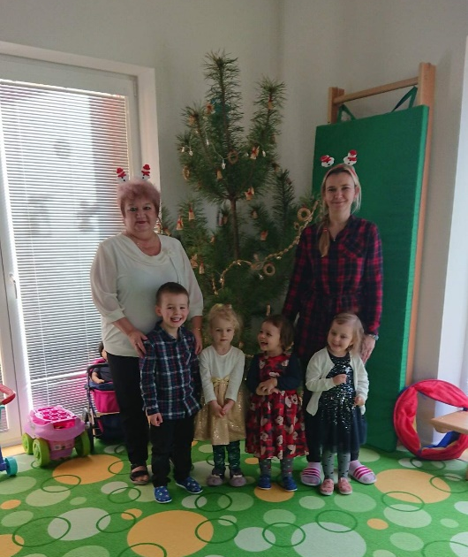
Na začátku prosince jsme se všichni konečně začali vracet z karantén a izolací zpátky do MŠ. Děti se tak po delší době shledaly se svými kamarády, na které se tolik těšily. První týden v prosinci k nám zavítali čert, anděl a Mikuláš, kteří s sebou měli knihu hříchů, díky které věděli, kdo zlobil a kdo byl hodný. A protože máme ve školce samé hodné a šikovné děti, které krásně malují, umí dobře stříhat, znají spoustu básniček a písniček, mají bystré hlavičky a doma pomáhají rodičům s pečením vánočního cukroví, Mikuláš všechny pochválil a dal jim balíček se sladkostmi. Nebylo to ale jen tak, děti musely čertovi, andělovi a Mikulášovi nejdříve zazpívat písničky a básničky, které se o nich naučily. Všechny děti byly velice statečné, i čert byl hodný a dával pozor, aby se ho děti moc nebály.
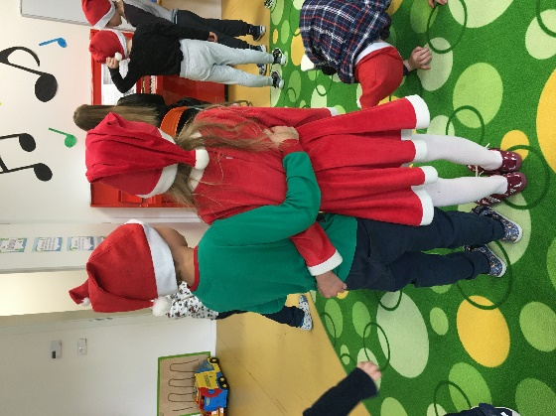
Na začátku měsíce nám napadla první vrstva sněhu, a tak jsme si mohli společně užívat zimních radovánek. Stavěli jsme sněhuláky a velké sněhové koule, váleli andělíčky a na lopatách sjížděli kopečky na školní zahradě. V průběhu měsíce jsme se také pečlivě připravovali na Vánoce. Vyrobili jsme řetěz a pak s ním ozdobili stromeček ve třídě, upekli perníčky a také dál nacvičovali na vánoční besídku.
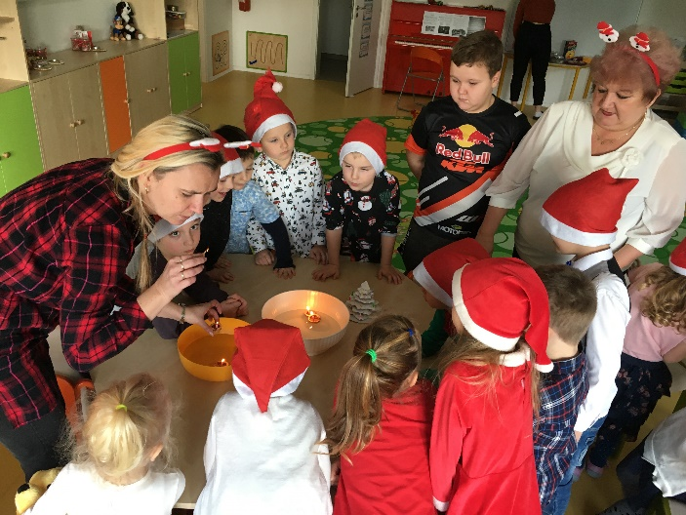
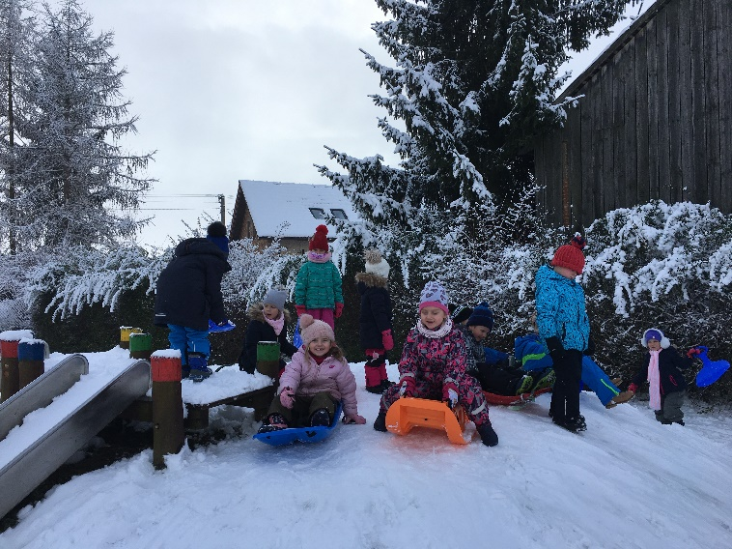
Nadešel poslední den ve školce v roce 2021. Děti přinesly výborné cukroví jako pohoštění, takže jsme mohli oslavit Vánoce, jak se patří. Společně jsme poseděli, rozkrojili jablíčko, abychom se podívali, jestli v něm na nás čeká hvězdička, pouštěli skořápky se svíčkami po vodě a zpívali vánoční písničky. Kvůli pandemii covid bohužel nebyla možná účast rodičů na vánoční besídce, a proto jsme děti aspoň nahráli a videa dali na rajče. Na konci dne k nám po celém dni netrpělivého čekání zavítal Ježíšek, který dětem přinesl dárečky. Společně jsme je rozbalili a už se těšili na klidné prožití vánočních svátků.
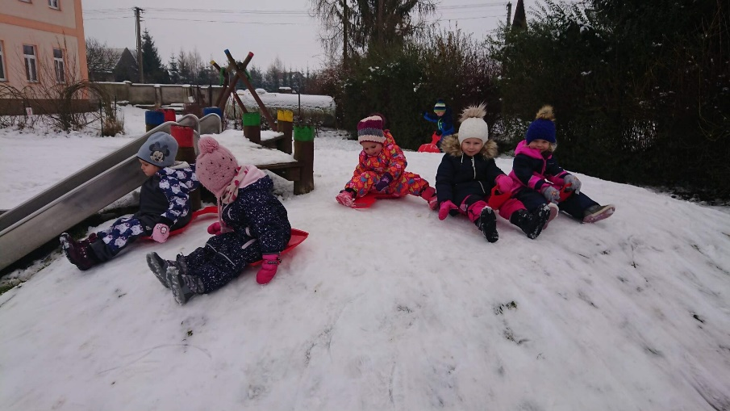
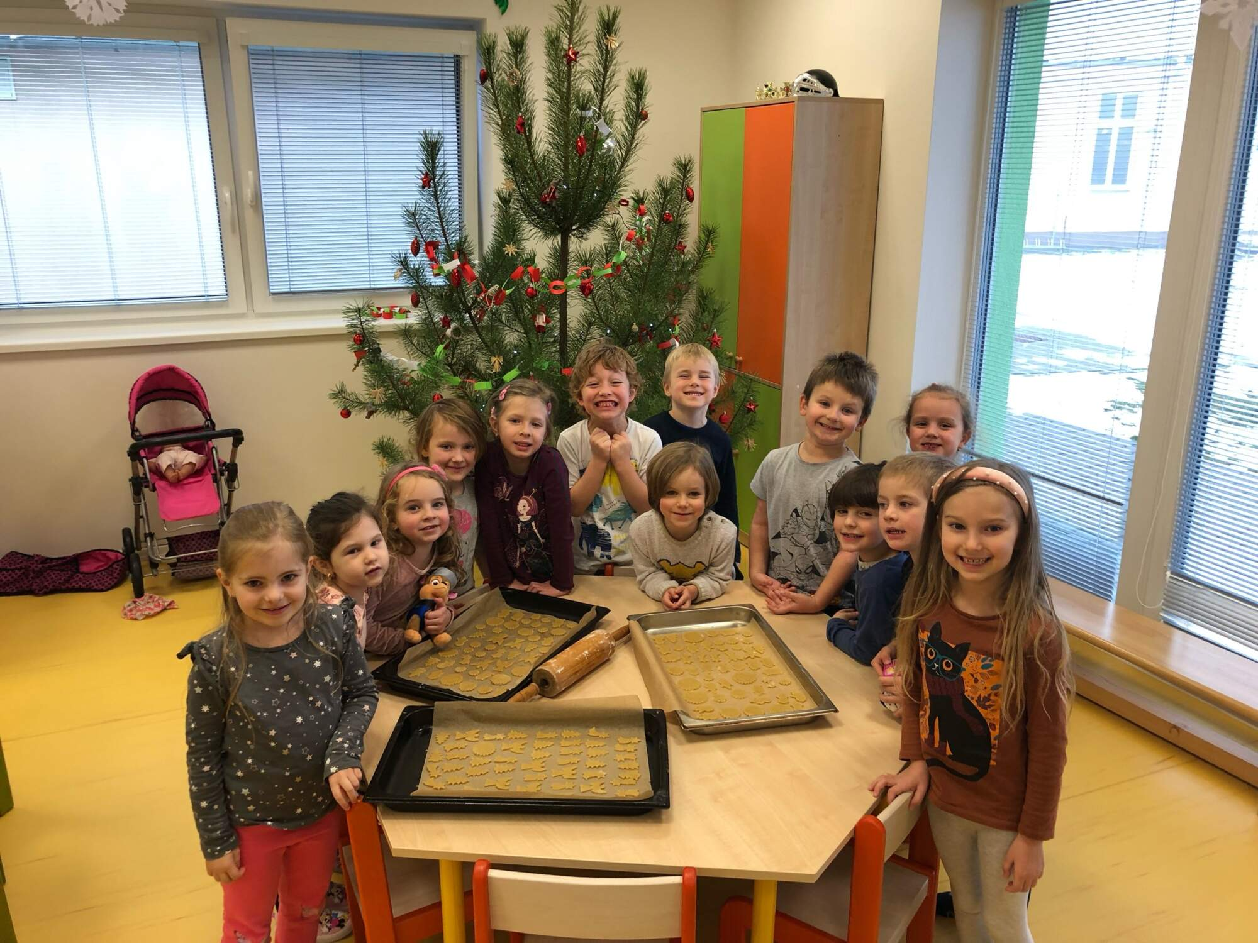

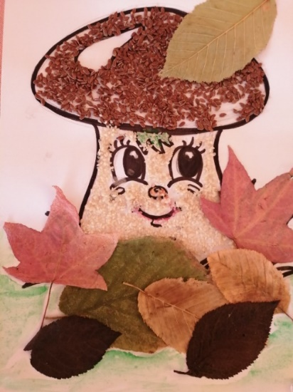

Vydává: ZŠ a MŠ Mělnické Vtelno, okres Mělník
Redakční rada: L. Veselá, A. Mašanská, A. Zichová
Zpracovala: Dagmar Jirků

